REZULTATI PODUZETNIKA SA SJEDIŠTEM U URBANOJ AGLOMERACIJI SPLIT U 2016. GODINI
Prije više od dvije godine, (30. studenoga 2015. godine), odlukom Ministarstva regionalnoga razvoja i fondova Europske unije, ustrojena je Urbana aglomeracija Split Od ukupno 55 gradova i općina Splitsko-dalmatinske županije, Urbanom aglomeracijom Split obuhvaćeno je 13 jedinica, i to: Split, Kaštela, Omiš, Sinj, Solin i Trogir, Dicmo, Dugi rat, Dugopolje, Klis, Lećevica, Muć i Podstrana.
Shema 1. Područje Urbane aglomeracije Split
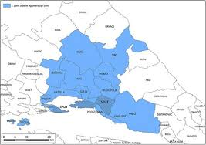 | U 2016. godini na području šest gradova i sedam općina obuhvaćenih Urbanom aglomeracijom Split, bilo je 9640 poduzetnika. Riječ je o poduzetnicima koji su sastavili i u Registar godišnjih financijskih izvještaja podnijeli točan i potpun godišnji financijski izvještaj za 2016. godinu. Kod 9640 poduzetnika bilo je 59 630 zaposlenih, što je prosječno 6,2 zaposlenih po poduzetniku.  Od ukupnog broja poduzetnika čije je sjedište u jednom od gradova i općina u sastavu Urbane aglomeracije Split (9640 poduzetnika), najviše je poduzetnika sa područja Splita (6676 ili 69,3 %), a najmanji je broj poduzetnika u Lećevici (9 ili 0,1 %).
Tablica 1 Broj poduzetnika i osnovni financijski rezultati poslovanja poduzetnika u gradovima/općinama Urbane aglomeracije Split u 2016. godini (iznosi u tisućama kuna)
Naziv grada/općine | Broj poduzetnika | Broj zaposlenih | Ukupni prihod | Dobit razdoblja | Gubitak razdoblja | Neto dobit
Kaštela | 691 | 4.160 | 2.711.356 | 215.005 | 182.575 | 32.431
Omiš | 255 | 4.034 | 2.295.838 | 106.011 | 6.917 | 99.094
Sinj | 276 | 1.796 | 893.602 | 71.462 | 7.791 | 63.671
Solin | 605 | 4.771 | 3.647.050 | 132.608 | 131.165 | 1.443
Split | 6.676 | 36.881 | 21.724.674 | 1.199.193 | 999.688 | 199.504
Trogir | 381 | 2.732 | 1.315.041 | 47.850 | 52.067 | -4.217
Dugi Rat | 178 | 912 | 642.488 | 111.470 | 9.048 | 102.421
Klis | 74 | 423 | 204.576 | 8.836 | 1.354 | 7.482
Podstrana | 296 | 1.242 | 693.122 | 175.341 | 7.960 | 167.381
Dugopolje | 128 | 1.947 | 1.255.340 | 93.229 | 32.594 | 60.635
Lećevica | 9 | 17 | 3.640 | 33 | 4.757 | -4.724
Dicmo | 38 | 466 | 441.392 | 16.783 | 1.225 | 15.558
Muć | 33 | 249 | 140.194 | 5.764 | 2.357 | 3.408
Ukupno poduzetnici UAS | 9.640 | 59.630 | 35.968.314 | 2.183.586 | 1.439.498 | 744.088
Izvor: Fina, Registar godišnjih financijskih izvještaja, obrada GFI-a za 2016. godinu
U 2016. godini poduzetnici čije je sjedište na području Urbane aglomeracije Split, ostvarili su ukupne prihode u iznosu od 36,0 milijardi kuna, što je povećanje od 6,6 % u odnosu na 2015. godinu te ukupne rashode u iznosu od 34,8 milijardi kuna, što je povećanje od 6,3 % u odnosu na prethodnu godinu. Njihov udio u ukupnim prihodima poduzetnika Splitsko-dalmatinske županije je 83,0 %. U ostvarenim ukupnim prihodima poduzetnika Urbane aglomeracije Split najveći je udio poduzetnika sa sjedištem u Splitu, s 21,7 milijardi kuna ili 60,4 % udjela u ukupnim prihodima poduzetnika Urbane aglomeracije Split te poduzetnika Solina s 3,6 milijardi kuna ili 10,1 % udjela i poduzetnici Kaštela s 2,7 milijardi kuna ili 7,5 % udjela u ukupnim prihodima poduzetnika Urbane aglomeracije Split.
Tablica 2. Osnovni financijski podaci poslovanja poduzetnika na području Urbane aglomeracije Split i poduzetnika Splitsko-dalmatinske županije u 2016. godini (iznosi u tisućama kuna, prosječne plaće u kn)
Opis | Urbana aglomeracija Split |  |  | Splitsko-dalmatinska županija
 | 2015. | 2016. | Indeks | 2015 | 2016. | Indeks
Broj poduzetnika |  | 9.640 |  |  | 12.725 | -
Broj zaposlenih | 56.657 | 59.630 | 105,2 | 70.849 | 74.741 | 105,5
Ukupni prihodi | 33.726.500 | 35.968.314 | 106,6 | 40.605.311 | 43.325.996 | 106,7
Ukupni rashodi | 32.791.252 | 34.842.305 | 106,3 | 39.341.062 | 41.723.622 | 106,1
Dobit prije oporezivanja | 2.407.636 | 2.563.747 | 106,5 | 2.980.725 | 3.205.190 | 107,5
Gubitak prije oporezivanja | 1.472.388 | 1.437.738 | 97,6 | 1.716.476 | 1.602.816 | 93,4
Dobit razdoblja | 2.076.427 | 2.183.586 | 105,2 | 2.620.158 | 2.740.207 | 104,6
Gubitak razdoblja | 1.459.570 | 1.439.498 | 98,6 | 1.703.822 | 1.604.826 | 94,2
Konsolidirani financijski rezultat – dobit (+) ili gubitak (-) razdoblja | 616.857 | 744.088 | 120,6 | 916.337 | 1.135.381 | 123,9
Izvoz | 5.042.746 | 5.504.924 | 109,2 | 5.980.586 | 6.598.815 | 110,3
Uvoz | 2.573.758 | 2.620.372 | 101,8 | 2.779.952 | 2.869.773 | 103,2
Investicije u novu dugotrajnu imovinu | 1.539.070 | 1.251.404 | 81,3 | 1.888.855 | 1.711.526 | 90,6
Prosječna mjeseč. neto plaća po zaposlen. | 4.564 | 4.580 | 100,4 | 4.469 | 4.509 | 100,9
Izvor: Fina, Registar godišnjih financijskih izvještaja, obrada GFI-a za 2016. godinu
Za usporedbu, u tablici 3. prezentirani su osnovni rezultati i brojčano stanje poduzetnika i zaposlenih kod poduzetnika u Splitsko-dalmatinskoj županiji, Urbanoj aglomeraciji Split i Splitu u 2016. godini.
Tablica 3. Usporedba osnovnih financijskih rezultata poduzetnika na području Splitsko-dalmatinske županije, Urbane aglomeracije Split i grada Splita u 2016. g. iznosi u tisućama kn, plaće u kn
Naziv terit. razine | Broj poduzet. | Broj zaposl. | Prosječna mjes. neto plaća | Ukupni prihodi | Ukupni rashodi | Dobit razdoblja | Gubitak razdoblja | Neto dobit
SDŽ | 12.725 | 74.741 | 4.509 | 43.325.996 | 41.723.622 | 2.740.207 | 1.604.826 | 1.135.381
UAS | 9.640 | 59.630 | 4.580 | 35.968.314 | 34.842.305 | 2.183.586 | 1.439.498 | 744.088
Grad Split | 6.676 | 36.881 | 4.534 | 21.724.674 | 21.302.282 | 1.199.193 | 999.688 | 199.504
Izvor: Fina, Registar godišnjih financijskih izvještaja, obrada GFI-a za 2016. godinu
Iz prezentiranih je podataka vidno da poduzetnici sa sjedištem u Splitu imaju veliki udio u rezultatima poduzetnika na razini Splitsko-dalmatinske županije i na razini Urbane aglomeracije Split.
Grafikon 1. Udio ukupnog prihoda i neto dobiti poduzetnika Urbane aglomeracije Split u ukupnom prihodu i neto dobiti poduzetnika Splitsko-dalmatinske županije u 2016 godini
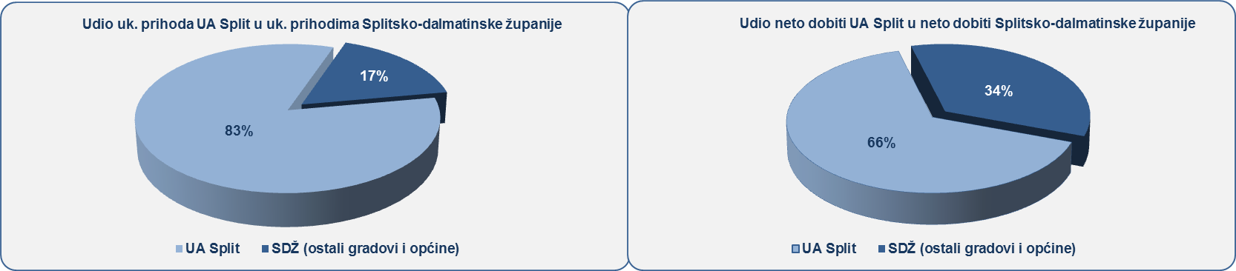
Izvor: Fina, Registar godišnjih financijskih izvještaja, obrada GFI-a za 2016. godinu
Njihov je udio u broju poduzetnika Urbane aglomeracije Split 69,3 %, u broju zaposlenih 61,8 %, ukupnim prihodima 60,4 %, ukupnim rashodima 61,1 %, dobiti razdoblja 54,9 %, gubitku razdoblja 69,4 %, uvozu 48,0 % i izvozu 41,6 %. U 2016. godini poduzetnici Urbane aglomeracije Split iskazali su pozitivan konsolidirani financijski rezultat u iznosu od 744,1 milijuna kuna.
TOP 10 poduzetnika čije je sjedište u jednom od gradova/općina u sastavu Urbane aglomeracije Split, u 2016. godini imali su 8111 zaposlenih što je udio od 13,6 % u ukupnom broju zaposlenih kod poduzetnika Urbane aglomeracije Split, ukupan prihod u iznosu od 7,1 milijardu kuna (udio od 19,8 % u ukupnom prihodu poduzetnika Urbane aglomeracije Split) te dobit razdoblja u iznosu od 615,5 milijuna kuna (udio od 28,2 % u dobiti razdoblja poduzetnika Urbane aglomeracije Split).
Tablica 4. TOP 10 - rang lista poduzetnika prema dobiti razdoblja na razini Urbane aglomeracije Split u 2016. g. (iznosi u tisućama kuna)
R.  br. | OIB | Naziv | Mjesto | Broj zaposlenih |  | Ukupni prihod |  | Dobit razdoblja
1. | 44693068925 | GRAND HOTEL LAV d.o.o. | Podstrana | 193 |  | 280.408 |  | 139.389
2. | 00278260010 | TOMMY d.o.o. | Split | 2.548 |  | 2.362.363 |  | 113.081
3. | 83462362655 | ZRAČNA LUKA SPLIT d.o.o. | Kaštel Štafilić | 399 |  | 315.750 |  | 85.537
4. | 33060874644 | STUDENAC d.o.o. | Omiš | 2.359 |  | 1.490.611 |  | 60.473
5. | 92265244213 | HATTRICK-PSK d.o.o. | Dugopolje | 728 |  | 401.606 |  | 50.071
6. | 59295916756 | INDUSTRIUS d.o.o. | Obrovac Sinjski | 226 |  | 172.157 |  | 38.673
7. | 48351740621 | AD PLASTIK d.d. | Solin | 975 |  | 790.573 |  | 38.347
8. | 94136335132 | CEMEX HRVATSKA d.d. | Kaštel Sućurac | 453 |  | 661.998 |  | 35.501
9. | 18556905592 | BRODOSPLIT d.d. | Split | 25 |  | 483.867 |  | 29.482
10. | 76118645526 | INTERNATIONAL EVONA d.o.o. | Stobreč | 205 |  | 147.559 |  | 24.958
Ukupno TOP 10 poduzetnika |  |  |  | 8.111 | 7.106.891 |  | 615.512
Ukupno poduzetnici Urbane aglomeracije Split |  |  |  | 59.630 | 35.968.314 |  | 2.183.586
Izvor: Fina, Registar godišnjih financijskih izvještaja, obrada GFI-a za 2016. godinu
Među poduzetnicima Urbane aglomeracije Split, najveći prihod ostvarila su dva društva, TOMMY d.o.o. (2,4 milijarde kuna) i Studenac d.o.o (1,5 milijardi kuna), dok je najveću dobit razdoblja u iznosu od 139,4 milijuna kuna ostvario GRAND HOTEL LAV d.o.o. U 2016. godini dva su društva imala najviše zaposlenih, a to su TOMMY d.o.o., s 2548 radnika i društvo Studenac d.o.o., s 2359 radnika.
Prema produktivnosti (prihodu po zaposlenom), prvi su poduzetnici sa sjedištem u Dicmu, s 947,2 tisuće kuna, dok je među poduzetnicima navedene općine po istom kriteriju najbolje društvo sa dva zaposlena PRIBOR CENTAR d.o.o., sa prosjekom od 4,3 milijuna kuna prihoda po zaposlenom. Prema istom kriteriju iza poduzetnika u Dicmu, poduzetnici su Solina sa 764,4 tisuće kuna te poduzetnici Dugog Rata sa 704,5 tisuće kuna prihoda po zaposlenom. Produktivnost poduzetnika na razini Urbane aglomeracije Split bila je 603,2 tisuće kuna, što je u usporedbi s preostale tri urbane aglomeracije, najmanji prihod po zaposlenom.
Grafikon 2. Prihod po zaposlenom u 2016. godini na razini gradova/općina Urbane aglomeracije Split
(iznosi u tisućama kuna)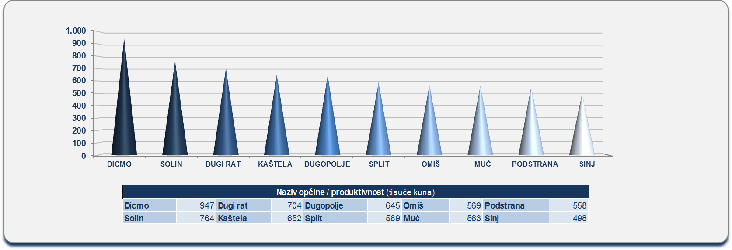
Izvor: Fina, Registar godišnjih financijskih izvještaja,obrada GFI-a za 2016. godinu
Prosječna mjesečna neto plaća obračunana kod poduzetnika Urbane aglomeracije Split u 2016. godini iznosila je 4.580 kuna, samo 0,4 % više u odnosu na prethodnu godinu te 1,6 % više od iznosa prosječne mjesečne neto plaće zaposlenih kod poduzetnika u Splitsko-dalmatinskoj županiji (4.509 kuna).
Najviša prosječna mjesečna neto plaća obračunana je zaposlenima kod poduzetnika sa sjedištem u Sinju (7.225 kuna) i viša je za 57,8 % od prosječne mjesečne neto plaće obračunane poduzetnicima na razini Urbane aglomeracije Split. Slijede poduzetnici u Kaštelu (5.217 kuna), Trogiru (4.983 kuna), Dugopolju (4.626 kuna) i Splitu (4.534 kune).
Najniža mjesečna prosječna neto plaća obračunana je zaposlenima kod poduzetnika sa sjedištem u Lećevici (3.082 kune) i niža je za 32,7 % u odnosu na prosječnu mjesečnu neto plaća obračunanu kod poduzetnika na razini Urbane aglomeracije Split, za 31,6 %.
Poduzetnicima sa sjedištem u Splitu obračunana je prosječna mjesečna neto plaća (4.534. kune), što je niže od prosjeka na razini svih poduzetnika sa sjedištem u Urbanoj aglomeraciji Split (4.545 kn) i to za 1,0 %.
Za usporedbu, prosječna mjesečna neto plaća zaposlenih kod poduzetnika na razini RH u 2016. godini iznosila je 5.140 kuna, što je više za 12,2 % u odnosu na prosječnu mjesečnu neto plaću na razini Urbane aglomeracije Split (4.580 kuna) i za 13,9 % više u odnosu na prosječnu mjesečnu neto plaću na razini Splitsko-dalmatinske županije (4.509 kuna).
Grafikon 3. Prosječna mjesečna neto plaća po zaposlenom u 2016. godini u TOP 5 gradova i općina Urbane aglomeracije Split, Splitsko-dalmatinskoj županiji i RH (iznosi u kunama)
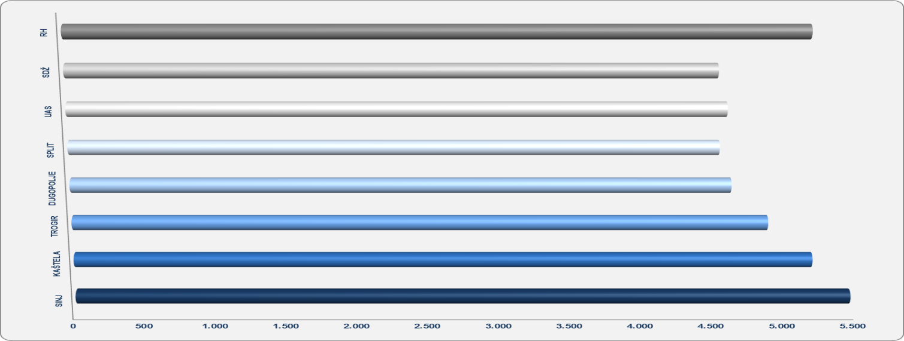
Izvor: Fina, Registar godišnjih financijskih izvještaja, obrada GFI-a za 2016. godinu

O urbanim aglomeracijama i većim i manjim urbanim područjima
Izdvajanje urbanih (i ruralnih odnosno ruralnih i mješovitih) područja predstavlja jedan od izazovnijih zadataka suvremene politike regionalnog razvoja. Vrlo često se urbana područja odnosno granice urbanih područja određuju ovisno o namjeni i nisu izdvojena jednom jedinstvenom definicijom. Za politiku regionalnog razvoja izdvajanje urbanih područja znači naći kompromis između različitih sektora, lokalnih želja za uključivanjem/isključivanjem dijela teritorija u urbani prostor i administrativnih granica (koje osiguravaju pravo odlučivanja u nekom prostoru). Zakon o regionalnom razvoju odredio je tri tipa urbanih područja:
- 4 gradske aglomeracije (sjedišta u Zagrebu, Splitu, Rijeci i Osijeku)
- veća urbana područja - gradovi koji na razini jedinica lokalne samouprave imaju više od 35 000 stanovnika, a nisu uključeni u urbane aglomeracije
- manja urbana područja - gradovi koji imaju manje od 35 000 stanovnika, ali njihova središnja naselja imaju više od 10 000 stanovnika ili su sjedišta županija.

Više o rezultatima poslovanja poduzetnika po područjima djelatnosti i po drugim kriterijima, prezentirano je u standardnim analizama rezultata poslovanja poduzetnika RH, po županijama i po gradovima i općinama u 2016. g.
Pojedinačni podaci o rezultatima poslovanja poduzetnika dostupni su besplatno na RGFI – javna objava i na Transparentno.hr
Informacija o tome je li poslovni subjekt u blokadi ili ne, dostupna je korištenjem usluge FINA InfoBlokade slanjem SMS poruke na broj 818058, te korištenjem WEB aplikacije JRR tj. uvidom u podatke o računima i statusu blokade poslovnih subjekata, koji se ažuriraju u Jedinstvenom registru računa kojega u skladu sa zakonskim propisima, od 2002. godine, vodi Financijska agencija.

Usvajanjem novog Zakona o regionalnom razvoju (NN, 147/14), koji je u primjeni od 1. siječnja 2015. godine, uvedena je mogućnost stvaranja urbanih aglomeracija oko četiri najveća hrvatska grada: Zagreba, Splita, Rijeke i Osijeka, uz mogućnost širenja i na druge veće gradove, s ciljem ostvarenja strategije Europske unije do 2020. godine. Strategijom se posebna važnost daje urbanim sredinama, kojima se kroz urbane aglomeracije nastoji povećati konkurentnost na globalnom tržištu te kroz mehanizam Integriranih teritorijalnih ulaganja (ITU) osigurati dodatna sredstva iz europskih fondova. Podaci pokazuju da oko 70% stanovništva EU živi u urbanim područjima. Izvor: FERATA – Hit radio d.o.o., preuzeto 18. ožujka.2018.
Središnji državni portal, Ustrojena urbana aglomeracije Split, preuzeto 20. ožujka 2018. https://razvoj.gov.hr/prva-urbana-aglomeracija-u-republici-hrvatskoj-urbana-aglomeracija-split/3190
Regionalni razvoj, preuzeto 20. ožujka 2018. mailto:http://regionalni.weebly.com/urbana-podru269ja.html

